Экологическая сказка «Однажды на природе»
Автор: Чугункина Т.В.
Действующие лица: рассказчик, лягушка (кукла), рыбка (кукла), солнышко (кукла), три ребенка.
Музыка 1 фрагмент установка декораций и выход рассказчика, лягушки, рыбки, солнышка- пауза

Рассказчик.
В одном лесном пруду живут уж много лет – Лягушка – зеленая квакушка (Музыка 2 фрагмент- появляется лягушка и прячется- пауза) и маленькая голубая рыбка (Музыка 3 фрагмент- появляется рыбка и прячется – пауза)
Каждое утро они вместе встречают солнышко. И вот, однажды……
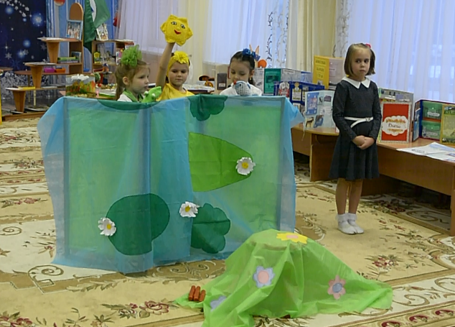
Музыка 4 фрагмент- выход лягушки - пауза
Лягушка
Ква-ква, ква-ква
Где же ты подруженька моя?
Скоро солнышко взойдет.
Радость всему лесу принесет.
Музыка 5 фрагмент – выход рыбки- пауза
Рыбка.
Я проснулась, я спешу,
Солнышко встречать хочу.
Музыка 6 фрагмент- появление солнышка - пауза
Солнышко.
Здравствуйте, мои друзья
Радо встречи с вами я,
Всех согрею я теплом,
Светом озарю ваш дом.

Лягушка.
Будет день чудесный,
Будет день прелестный.
Рыбка.
Чистая водица,
Сверкает и искрится.
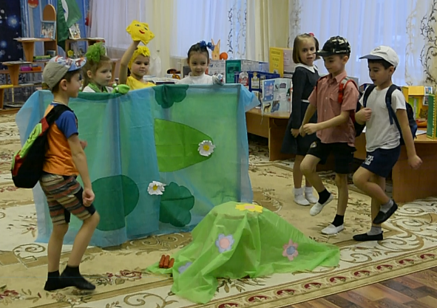
Рассказчик.
В теплый летний ясный день
Дома не сидится,
На природу детвора
Отправилась резвиться!
Музыка 7 фрагмент- выход ребят - пауза
Ребенок 1.
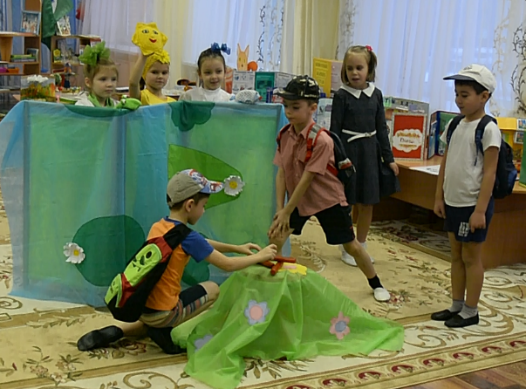
Вот, чудесное местечко!
И лужайка, и водичка.
Разобьем здесь пикничок,
Разведем мы костерок.
Ребенок 2.
Давай не будем рисковать,
Ведь спички не игрушка!
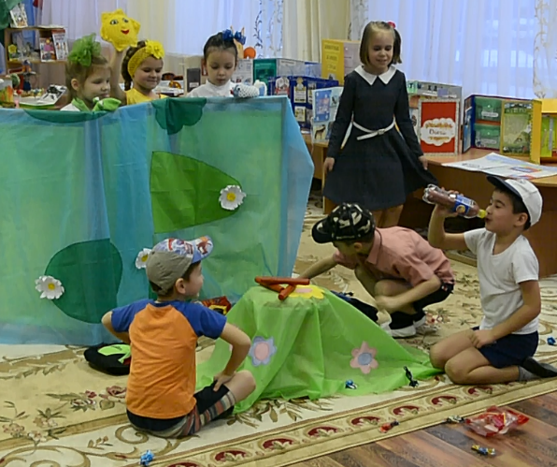
Сюда пришли мы поиграть.
Повеселиться дружно.
Ребенок 3.
А если есть мы захотим,
То вот конфет мешок.
Бутылка пепси, тоже есть,
И семечек кулек.
Музыка 8 фрагмент- Под музыку дети играют в мяч, садятся, едят конфеты, пьют пепси, все разбрасывают - пауза
Музыка 9 фрагмент-Звучат тревожные аккорды, лягушка, рыбка и солнышко волнуются, смотрят на детей.
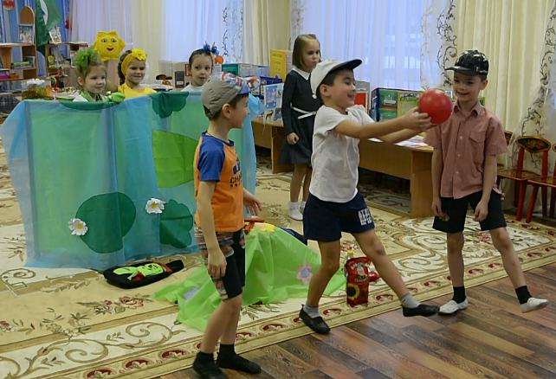
Лягушка.
Что такое, что случилось?
Что за шум на берегу?
Рыбка.
Как вокруг все изменилось!
Сердце чувствует беду!
Солнышко.
Сколько мусора везде.
На лужайке, и в воде.
Что же делать? Как же быть?
Как ребят нам вразумить?
Спрячусь я за облака.
И не выйду никогда.
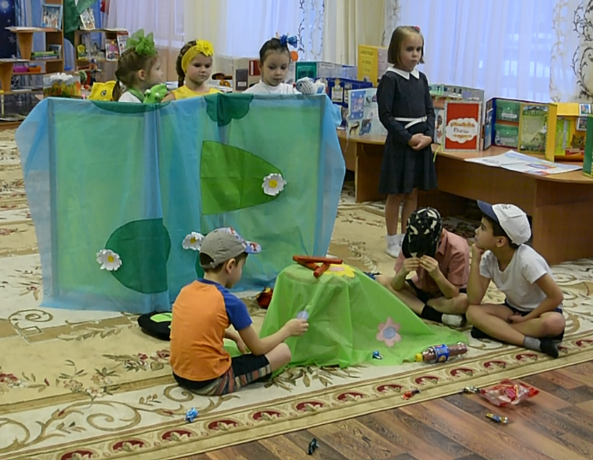
Музыка 10 фрагмент- солнышко заходит
Ребенок 2.
Что-то солнышко пропало?
Сразу как – то грустно стало.
Лягушка.
Оно обиделось на вас. Ква-ква!
Вы мусор раскидали.
Рыбка.
И место отдыха свое,
Совсем вы не убрали.
Ребенок 3.
Ну да, и папа говорил:
«Природу береги!
И мусор за собой везде
Всегда ты убери»
Ребенок 1.
Скорей давайте уберем,
Чтоб солнышко опять
На небе нашем голубом
Всегда могло сиять.
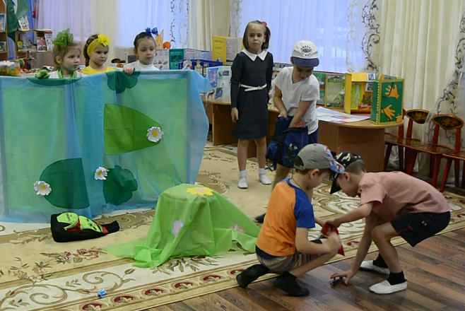
Музыка 11 фрагмент-Дети под музыку убирают мусор. На небе появляется солнышко- пауза
Рассказчик.
Знают взрослые и дети-
За планету мы в ответе!
Все хором.
Природу станем охранять!
Мусор будем убирать!
Пусть чистой будет наша планета!
Пусть солнышко дарить нам море света!
Музыка 12 фрагмент-Под музыку все выходят на поклон- конец.

